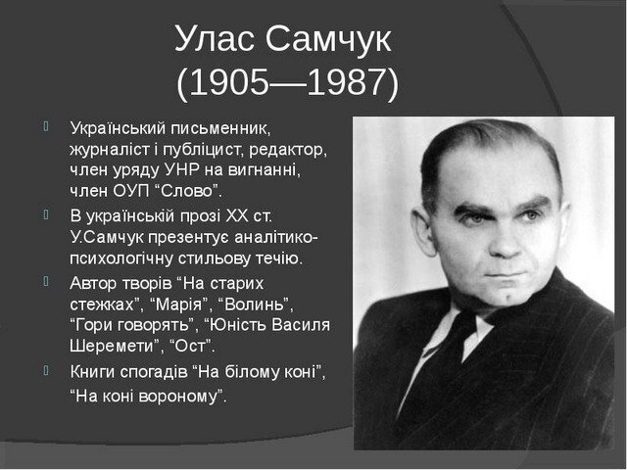

«Бог вложив в мої руки перо…»

20 лютого
115 років від дня народження Уласа Самчука
(1905 – 1987)
українського письменника, театрального діяча

Він помер 1987 року - всього кілька років не дочекавшись до проголошення Незалежності України. Художня спадщина Уласа Самчука стала відомою широкому загалу читачів лише у 90-х роках. Але і до сьогодні мало кому відомо, що творчість письменника висувалась на здобуття Нобелівської премії.
Уласа Самчука справедливо називають Гомером українського життя ХХ століття. «Я ставив і зараз ставлю собі досить, як на письменника, виразне завдання: хочу біти літописцем українського простору в добі, яку сам бачу, чую, переживаю», - виразно констатує письменник у романі «Юність Василя Шеремети».
Улас Самчук у своїй творчості зобразив трагічну долю українського народу у ХХ столітті, показав його силу і прагнення бути вільним і незалежним, могутній генетичний потенціал. «Я не тому письменник українського народу, що вмію писати. Я тому письменник, що відчуваю обов’язок перед народом. Бог вложив в мої руки перо. Хай буде дозволено мені використати його для доброго, для потрібного».
Народився Улас Олексійович Самчук 20 лютого 1905 року в селі Дермань на Волині (нині Рівненська область), що перебувала тоді під владою Польщі. Батько Уласа Самчука був заможнім сім’янином. З величезним пієтетом розповідає письменник про ніжну синівську любов до батька. Дитячі спогади стали світлим оберегом у житті майбутнього письменника. Він писатиме про селянські будні і свята, звичайні трудові клопоти і знаходитиме у цих нехитрих оповідях найвищу поезію людяності та добра.
Улас Самчук зображує родину як оберіг нації, хранительку народного духу. Родина в умовах бездержавності формувала людську духовність. Вона гартувалася у щоденній праці, у любові і взаємоповазі рідних. Образ батьківської оселі внутрішньо присутній у всій творчості Уласа Самчука. Герої його творів, як правило, люди господарні, чесні, працьовиті. Найбільшою радістю для них є праця. Найсильнішим оберегом - родина. Письменник створює широкий епічний образ родини як запоруку людського щастя, величної гармонії.
Батьки Уласа Самчука мали лише початкову освіту, але вони намагалися своїм дітям дати кращу освіту. Майбутній письменник у 1917 році закінчив народну школу у Тилявці, вступив до двокласної Дерманської школи при семінарії. Кременецьку гімназію імені І. Стешенка він не закінчив через мобілізацію до війська. Перебуваючи на службі у польській армії У Західній Польщі, 1927 року дезертирував до Німеччини і вступив до Бреславського (нині Вроцлавського) університету. Однак невдовзі переїхав до Чехословаччини, де у 1929-1931 р.р. навчався в Українському університеті у Празі. У той час там існувало жваве українське культурно-мистецьке життя. Літературне товариство, творчі контакти сприяють формуванню письменницького почерку Уласа Самчука. В епіцентрі літературно-мистецького гурту -- Євген Маланюк, Леонід Мосендз, Олег Ольжич, Олена Теліга, Оксана Латуринська.
Тоді ж Улас Самчук одружився з Марією Зоц, фармацевтом за фахом. Це їй він присвятить трилогію «Волинь».
Перше оповідання Уласа Самчука «На старих стежах» надруковане 1926 року у варшавському журналі «Наша бесіда». А з 1929 року письменник активно співпрацює з львівськими часописами «Літературно-науковий вісник» і «Дзвін», чернівецькою «Самостійною думкою» , берлінською «Розбудовою нації», «Сурмою». Перші оповідання, хоч і не повністю, були зібрані у збірці «Віднайдений рай». Вже у них виразно можна були відчути вдумливого автора, що хоче проникливо пізнати і відтворити сучасний світ та місце у ньому української людини.
Героїчна історія Закарпатської Україна спонукала Уласа Самчука до написання героїчного роману «Гори горять» (Чернівці, 1934) - про боротьбу закарпатських українців за своє національне соціальне визволення.
З початком війни письменник потрапляє до Львова, а невдовзі - на окуповану німцями Україну. У Рівному, восени 1941 року Улас Самчук став редактором газети «Волинь». Він сподівається, що німці дадуть змогу вести роботу з виховання у сплюндрованій Україні. Надто швидко виявилося, що німецька окупація не виправдала сподівань. У передовій статті з промовистою назвою «Піднятий меч» Самчук пише : «Сьогодні кожен народ хоче жити. Пристрасно, сильно жити. Жити за всяку ціну… Хто тепер цього не розуміє, той рано чи пізно впаде жертвою своєї небагатоглядності». Окупанти збагнули, чого прагне редактор. У 1943 році Уласа Самчука було заарештовано, а газета перестала виходити. Лише втручання Андрея Шептицького, який ходив просити до фашистського начальства, зберегло життя Уласу Самчуку. Залишатись в Україні ставало дедалі небезпечніше. Одружившись із Тетяною Чорною, в минулому акторкою, емігрує до Німеччини. Там перебуватиме до 1948 року в таборах для переміщених осіб. Поневіряння цього періоду лягли в основу мемуарів «П’ять по дванадцятій». У 1945 році він стає першим головою МУРу (об’єднання українських письменників за кордоном – Мистецький Український Рух), який займає антикомуністичну позицію. Письменник поєднує організаційні клопоти з творчими: пише роман про визвольну боротьбу на Закарпатті «Сонце з заходу», п’єсою «Шумлять жорна», публіцистикою.
У 1948 році Письменник переїздить до Канади. Стає одним із засновників об’єднання українських письменників «Слово», яке утворилося в 1954 році. У Канаді написано трилогію «Ост», чимало спогадів та мемуарів: «На білому коні» 91955), «Чого не гоїть вогонь»91959), «На коні вороному» (1975), «Планета Ді Пі» ( 1979). У 1980 році вийшов останній з розпочатих і завершених за океаном романів «Слідами піонерів», присвячений життю заокеанської еміграції.
Етапним для Уласа Самчука став роман «Чого не гоїть вогонь» (1959). Це роман про розп’яття України між двома хижаками, про трагедію людини під гнітом завойовників, про ріст протесту проти всіх завойовників світу.
Роман «На твердій землі» (1967) розповідає про долю українських переселенців у Канаді. Власний дім, сім’я – найвищий ідеал для героя книги.
Трилогія «Ост» також написана у Канаді, над якою автор працював близько чотирьох десятків років.
У кожному томів «Осту» відтворена важлива віха української історії ХХ віку, що в сукупності становить її широку художню панораму.
Роман «Марія» посідає особливе місце і в нашому письменстві, і в творчості Уласа Самчука. Це перший твір, де відтворено страшну трагедію українського народу 33-го року. Творча уява автора з достовірною правдивістю розповіла світові про трагічні сторінки української історії, про голодомор.
Помер Улас Самчук 9 липня 1987 року у Торонто, там же у 1988 році відкрито музей-архів письменника.
За матеріалами статті Марії Якубовської
«Улас Самчук і його роман «Марія»

Книги Уласа Самчука, які є в бібліотеці ОІППО

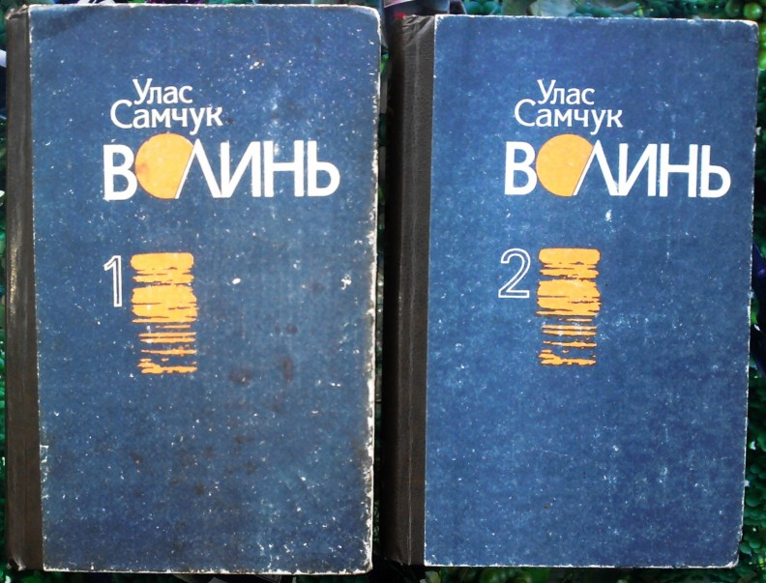
Самчук У. Волинь6 роман у трьох частинах. Т.1: Куди тече ріка. Війна і революція / Улас Самчук. – К.: Дніпро, 1993.- 574с.

Самчук У. Роман у трьох частинах. Т.2:Батько і син / Улас Самчук.- Післямова С. Пінчука К.: Дніпро, 1993.- 334с.
Роман-епопея «Волинь» - найвизначніший твір Уласа Самчука, - це гімн волинській землі, народній моралі, високохудожнє відображення складних, нерідко трагічних подій в Україні періоду першої світової війни, національно-визвольних подій та повоєнного часу.

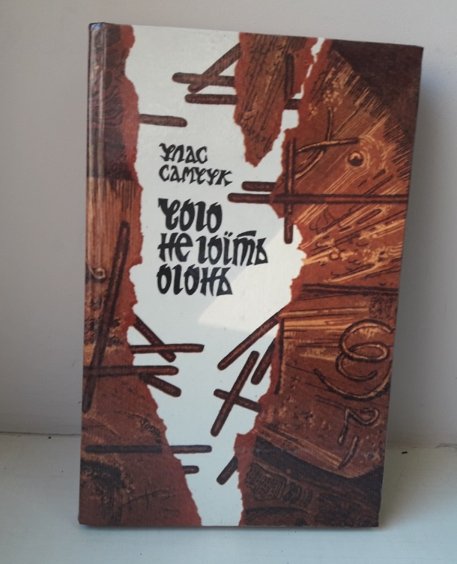

Самчук У. Чого не гоїть огонь: роман/ Улас Самчук.- К.: Український письменник, 1994.- 233с.
Роман про діяльність одного із загонів Української Повстанської Армії, який до останку боровся за незалежність України, Боровся і з німецькими окупантами, і з російсько-більшовицьким тоталітаризмом

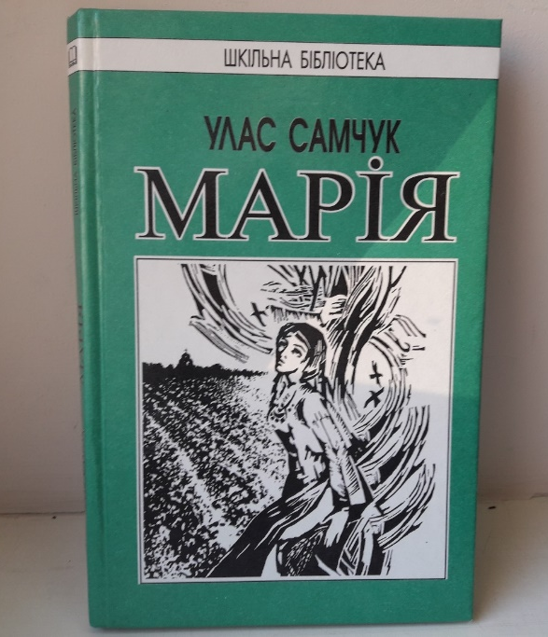
Самчук У. Марія: хроніка одного життя/ Улас Самчук. – Львів: Оріяна-Нова, 2004.-175с.
Роман «Марія»(1933) - це перший в українській літературі художній твір про примусову колективізацію та про голодомор тридцять третього року. Написаний він у стилі хроніки життя жінки-селянки. Помираючи голодною смертю, Марія пропускає через свою просвітлілу свідомість все своє страдницьке життя. Це надає образу Марії вищого, надпобутового сенсу, споріднює її з Біблійними героїнями, підносить його до рівня символу України.

Інші книги Уласа Самчука

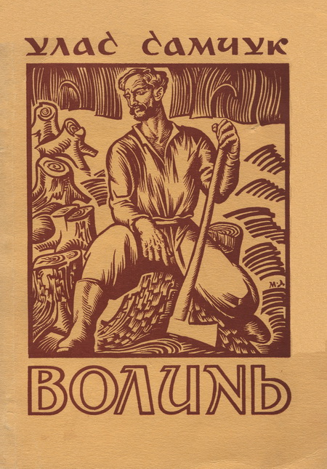

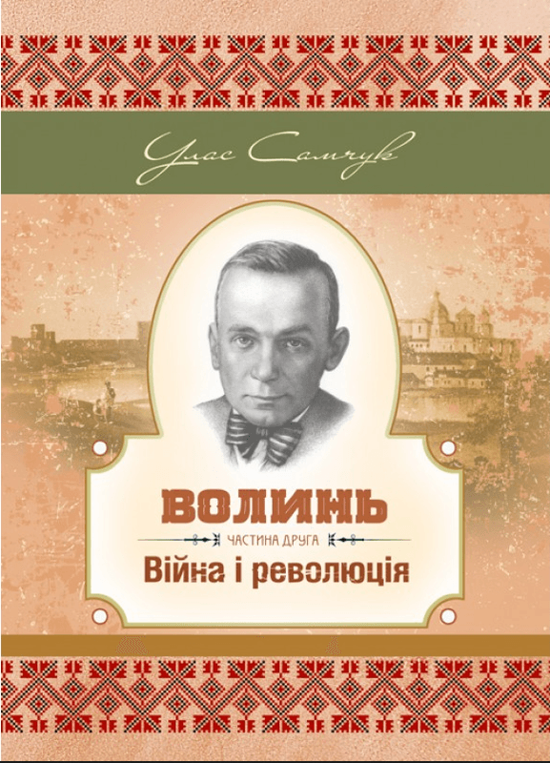

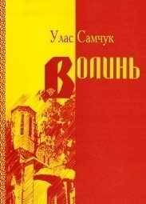

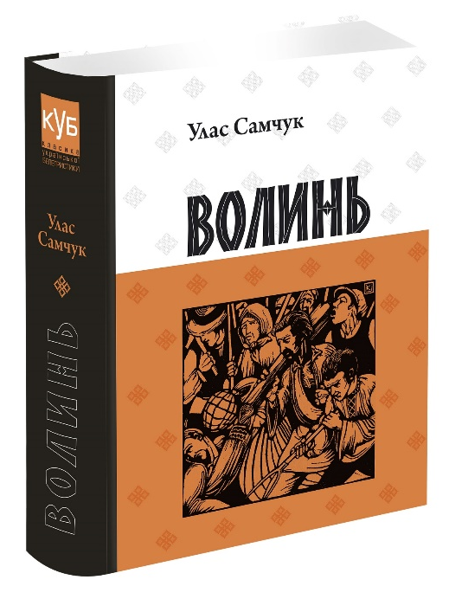

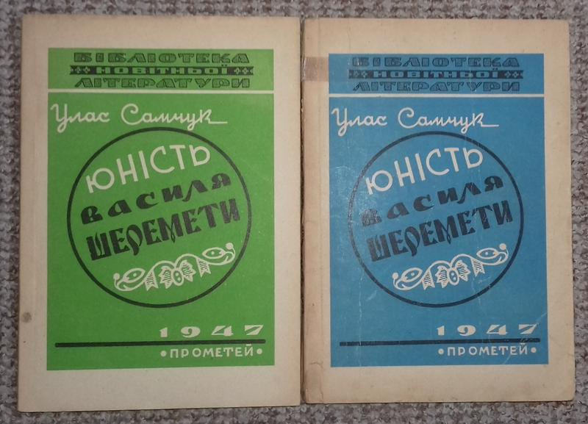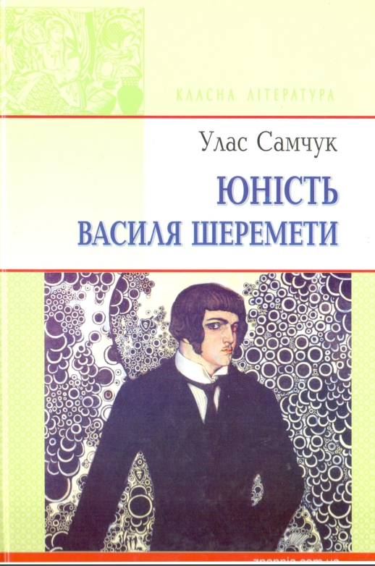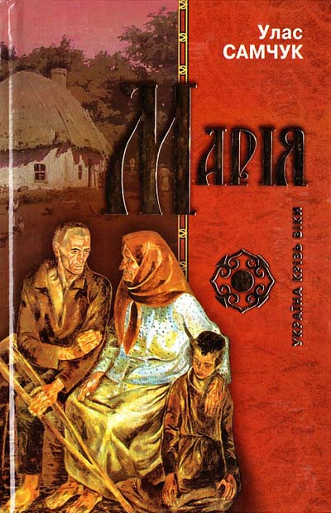

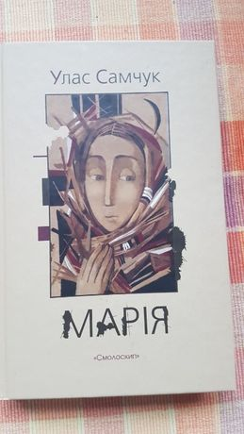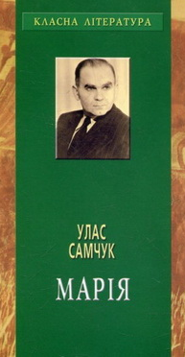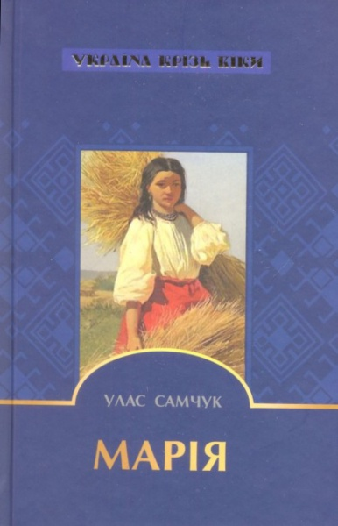

\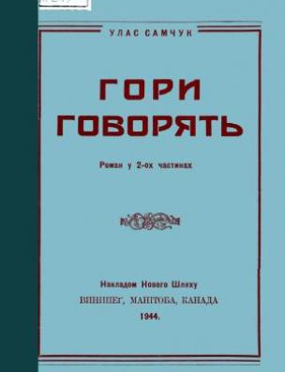

Список рекомендованих статей про творчість Уласа Самчука

1.Крупиленко В. У. Самчук, О. Ольжич. / В. Крупиленко // Вивчаємо українську мову та літературу. .- 2006 .- № 10 .- С. 20
2.Руснак І. Художня візія тоталітарної дійсності у прозі У. Самчука. : До 100-ліття від дня народження. / І. Руснак // Дивослово. .- 2005 .- № 2 .- С. 49
3.Тригуб Т. Духовний світ У. Самчука. : Розробка уроку. / Т. Тригуб // Українська мова і література в школі. .- 2005 .- № 2 .- С. 40

4.Чумак Т. Пробуджуючи національну гідність . : Урок-лекція за публіцистичною статтею У. Самчука "Нарід чи чернь?", 11 клас. / Т. Чумак // Українська мова і література в середніх школах, гімназіях .- 2004 .- № 1 .- С. 31
5.Руснак І. Повертаючись до проблеми колаборанства. : Публіцистика У. Самчука. / І. Руснак // Українська мова та література. .- 2005 .- № 5 .- С. 3
6.Кучерява Ж. Улас Самчук та Ернст Хемінгуей : проблема типологічних паралелей / Ж. Кучерява // Світова література. Шкільний світ .- 2014 .- № 4 .- С. 8-16
7.Кулініч Г. Вивчаємо творчість Уласа Самчука / Г. Кулініч // Українська література в загальноосвітній школі .- 2014 .- № 11 .- С. 27-35

8. національної самосвідомості учнів на уроках української літератури : під час вивчення життя і творчості Уласа Самчук / Н. Плакида // Рідна школа .- 2016 .- № 10 .- С. 35-37
9.Заруденська В. "Не любити не можу свою я країну..." : 18 фактів про Уласа Самчука / В. Заруденська // Шкільний світ .- 2017 .- № 5 .- С. 17-21
10.Криськів М. Описові фрагменти художніх текстів як дидактичний матеріал для уроків української мови (на прикладі творів У. Самчука) / М. Криськів // Українська мова та література .- 2018 .- № 1-2 .- С. 64-69

Бібліотека ОІППО лютий 2020 р.

